2.4 CRK-model

Document Ver.1.0

CHAI Edge 개발
2026. 08. 14
문서 안내
본 문서는 CRK-model 레포의 구현, 정본 문서집(docs/01~08), 설정 템플릿 및 테스트를 기준으로 모델 서비스의 연동·배포·운영 절차를 설명한다. 문서 기준 커밋은 master@be4e372(2026-08-10)이다.
코드와 문서가 충돌할 경우 현행 코드와 docs/01~08을 우선한다. docs/devdoc은 결정의 배경을 확인하는 이력 자료이며, 현행 수치의 정본으로 사용하지 않는다.
주의 사항
TensorRT .engine 파일, 기기별 .env, 생산 장치 주소와 자격 증명은 레포에 포함되지 않는다. 엔진은 대상 Jetson에서 직접 빌드하고, 실제 운영 값은 기기별 승인 절차에 따라 입력한다.

○ 개정 이력
Version | Update | Contents | Author
1.0 | 2026.08.14 | 초안 작성  (master@be4e372 기준) | 정희경
[표 0-1] 개정 이력

○ 문서 적용 범위
- 대상: CRK-model를 연동·배포·운영하거나 장애를 분석하는 개발자 및 운영자
- 포함: 시스템 경계, API 계약, 판정·정산 원칙, 환경 설정, Jetson 배포, 진단 및 인수인계
- 제외: YOLO 학습 데이터 제작, 카메라 펌웨어, 결제 모듈 내부 구현, 상품 DB 운영 절차

목 차
1. Over-view 4
2. 시스템 아키텍처 6
3. 외부 인터페이스 8
4. 판정 및 정산 12
5. 설정 및 배포 14
6. 운영 및 진단 16
7. 검증 및 인수인계 18
8. 부록 20
※ 세부 항목은 각 장의 ○ 표제를 따라 확인한다.

1. Over-view

1.1 목적
CRK-model는 무인 자판기에서 카메라 영상과 로드셀 무게 변화를 결합하여 손님이 무엇을 몇 개 가져갔는지 판정하고, 문이 닫힌 뒤 결제 금액을 확정하는 엣지 AI 서비스이다.
- 문 열림부터 최종 결제까지의 단위를 세션(session)으로 관리한다.
- 취출 트리거마다 즉시 판정하되, 청구는 CLOSE 이후 세션 전체를 한 번에 정산한다.
- 영상은 상품의 정체성을, 무게는 수량과 물리적 타당성을 주로 담당한다.
- 증거가 불충분하거나 처리 오류가 발생하면 추측하지 않고 결제를 차단한다(fail-closed).

1.2 시스템 구성
구성 요소 | 역할 | 본 서비스와의 접점
CRK-CAMERA | 존별 AVI 녹화 및 로드셀 샘플링 | POST /trigger
CRK-model | 영상+무게 판정, 세션 정산, 결제 페이로드 생성 | 단일 프로세스 :8002
Edge_Environment / Node | 세션 오케스트레이션 및 상품 스냅샷 제공 | POST /api/judge/multi-zone
CRK-PAYMENT | 확정 금액의 실제 결제 | Node를 통해 간접 연동
CRK-IO-BOARD | 문·로드셀 하드웨어 입출력 | 카메라/엣지를 통해 간접 연동
[표 1-1] 시스템 구성 및 역할
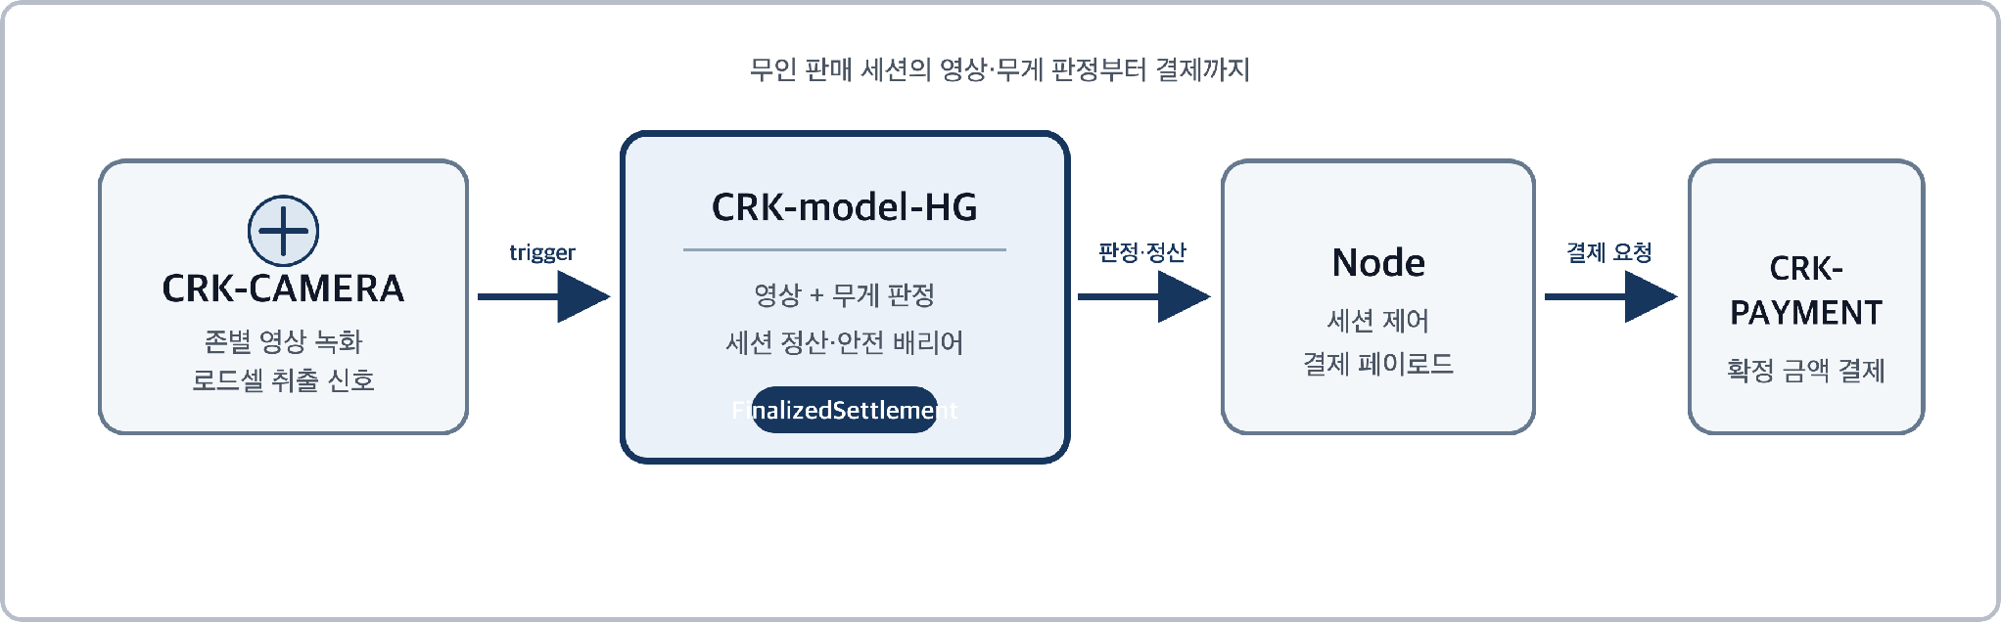
[그림 1-1] 전체 시스템 구성도

1.3 쇼핑 세션 처리 흐름
- OPEN: Node가 판매 중인 상품 목록을 전달하고 모델 서비스가 새 세션과 재고 스냅샷을 준비한다.
- TRIGGER: 카메라가 존 번호, 영상 경로, 로드셀 시계열을 전송한다. 서비스는 즉시 접수하고 직렬 워커가 순서대로 처리한다.
- JUDGMENT: 모션 게이트, YOLO 검출, 필터, 투표, 무게 대조를 거쳐 상품·수량 후보를 판정한다.
- CLOSE: 인과 배리어가 모든 트리거 처리 완료를 확인한 후 되돌림·과대청구·교차존 반납 등을 보정한다.
- PAYMENT: 확정 정산(FinalizedSettlement)만 Node 호환 페이로드로 변환한다.
핵심 원칙
문이 닫혔다는 사실만으로는 정산하지 않는다. 접수한 트리거의 처리 완료, 로드셀 안정, 기대 트리거 도착을 확인한 경우에만 확정한다. 상한 타임아웃은 부분 확정이 아니라 에러 세션으로 처리한다.

1.4 실행 및 검증 기준
항목 | 기준
실행 환경 | Jetson Orin Nano 4GB · JetPack/Ubuntu 22.04 · 단일 프로세스 :8002
코어 의존성 | 표준 라이브러리만 사용. FastAPI/TensorRT/cv2/numpy는 어댑터에서 lazy import
동시성 | TensorRT 동시 추론 금지. 단일 소비자 직렬 워커
현재 검증 | 444 tests passed · ruff check passed (2026-08-14 로컬 확인)
문서 기준 | master@be4e372 · 2026-08-10
[표 1-2] 실행 및 검증 기준

1.5 주요 용어
용어 | 설명
세션 | 문 열림부터 CLOSE 정산 및 결제 응답까지의 쇼핑 1회
존(zone) | 자판기 내부의 독립 판정 구역
트리거 | 영상 경로와 로드셀 시계열을 묶은 취출 이벤트
allowlist | OPEN에서 전달된 현재 판매 상품 목록. 판정 후보의 상한
배리어 | CLOSE 이후 모든 인과 조건의 완료 여부를 확인하는 안전장치
PARTIAL | 무게 변화 일부만 설명된 판정. 확인되지 않은 부분은 청구하지 않음
NO_DETECTION | 증거 부족 또는 안전 조건 불충족으로 판정하지 않음
[표 1-3] 주요 용어

2. 시스템 아키텍처

2.1 계층 구조
의존 방향은 adapters → service → domain → core 순서로 흐른다. 각 패키지 경계가 테스트 경계이며, 코어에 장치 런타임 의존성을 추가하지 않는다.
패키지 | 책임 | 주요 산출물
core | 도메인 타입, SensorProfile, 정책, env 설정 | 타입·프로파일·불변식
ingest | 로드셀 구간화 및 트리거 멱등성 | 무게 이벤트·중복 제거
frames | 모션 게이트, 손 래치, 선행 디코드 | 추론 대상 프레임
perception | 검출 필터, 변위 증거, 투표, 조기 종료 | vision candidates
judgment | 우선순위 전략 라우터 | JudgmentResult
ledger | 이벤트 소싱, 정산, 배리어, 아카이브 | FinalizedSettlement
gateway | OPEN/CLOSE 상태기계 및 결제 경계 | 상태·결제 페이로드
service | 파이프라인 조립, 직렬 워커, 파사드 | ModelService
adapters | FastAPI, TensorRT, AVI, 진단 CLI | 실행·I/O 바인딩
[표 2-1] 패키지별 책임
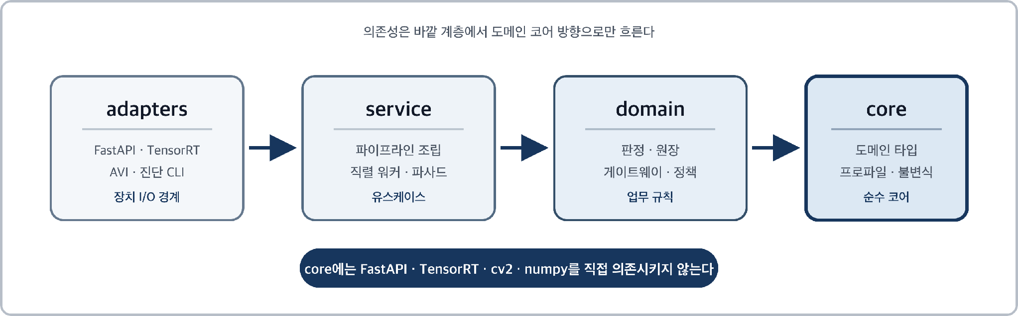
[그림 2-1] 계층 구조 및 의존 방향

2.2 트리거 데이터 평면
- zone+video path 기반 멱등성 키를 계산한다. TTL 5초 이내 중복은 drop한다.
- 신규 트리거를 직렬 워커 큐에 넣고 배리어의 enqueued 카운트를 증가시킨다.
- 활성 상품 스냅샷이 비어 있으면 YOLO를 호출하지 않고 fail-closed 이벤트를 기록한다.
- 로드셀을 BOCPD로 구간화하고, 변화량이 프로파일 최소치 미만이면 저무게 스킵한다.
- 모션 게이트를 통과한 프레임만 YOLO로 검출하고 ROI·손·변위 필터를 적용한다.
- 득표율·득표 수·신뢰도 기준으로 후보를 만들고 판정 라우터에서 상품·수량을 결정한다.
- 불변 TriggerEvent를 원장·저널에 기록한 뒤 processed 카운트를 증가시킨다.
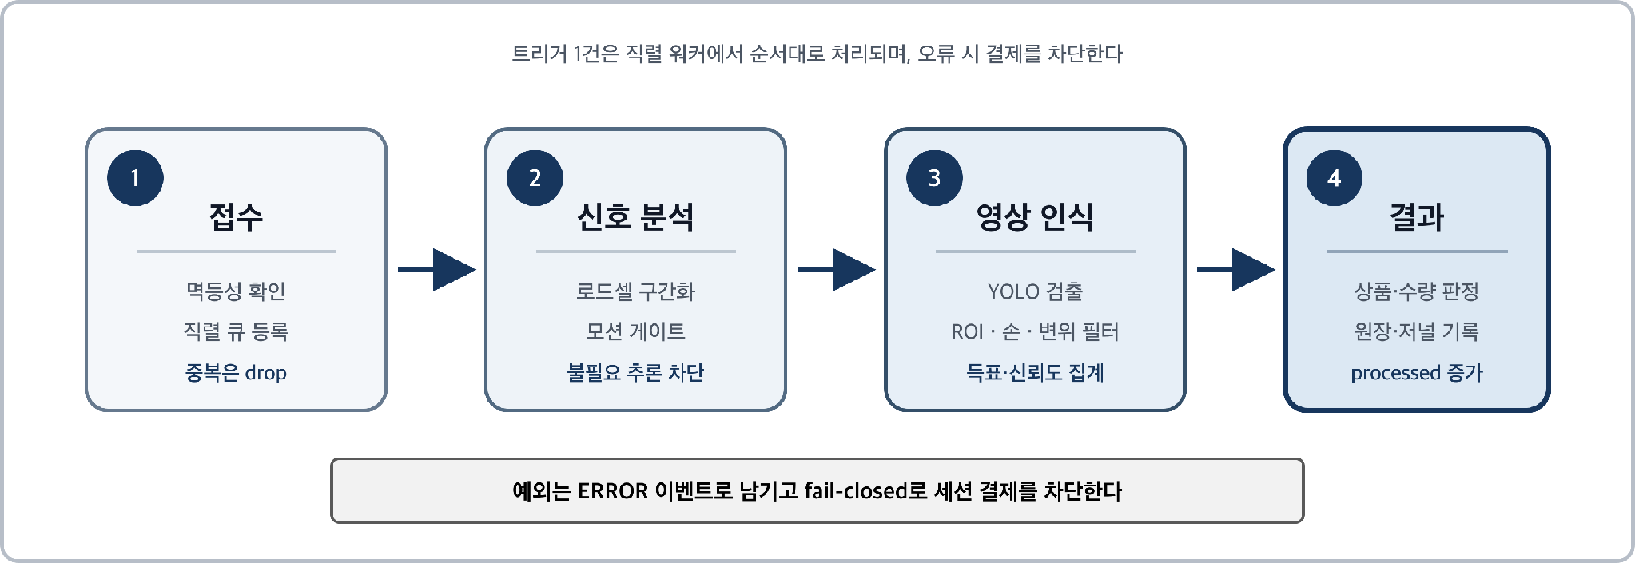
[그림 2-2] 트리거 1건 처리 흐름
주의 사항
처리 예외를 무검출로 바꾸지 않는다. 예외는 ERROR 이벤트로 전파되어 세션 결제를 차단한다. 조용한 0원 확정은 허용하지 않는다.

2.3 세션 제어 평면
상태 | 의미 | 주요 전이
IDLE | 활성 세션 없음 | OPEN → ACTIVE
ACTIVE | 문 열림, 트리거 수집 | CLOSE → PENDING_CLOSE
PENDING_CLOSE | 인과 완결 대기 | 배리어 충족 → FINALIZED / 상한 초과 → ERROR
FINALIZED | 확정 응답에만 나타나는 일회성 상태 | 응답 직후 내부 상태 IDLE
ERROR | 결제 차단 상태 | 다음 OPEN에서 새 세션
[표 2-2] 세션 상태 및 전이
- 배리어 조건 ① 존별 enqueued == processed
- 배리어 조건 ② 명시적으로 불안정한 로드셀 존이 없음
- 배리어 조건 ③ seq_watermark 또는 expected_triggers가 있으면 기대 트리거가 모두 도착
- 워터마크가 없으면 CLOSE/마지막 트리거 이후 3초 유예를 적용
- 큐가 처리 중이면 close timeout(10초)이 아니라 worker stall timeout(120초)을 적용

3. 외부 인터페이스

3.1 연결 정보
항목 | 값
기본 바인딩 | 0.0.0.0:8002
프로토콜 | HTTP/1.1
요청 본문 | application/json
동시성 | FastAPI sync endpoint + 단일 소비자 워커
기동 조건 | TensorRT startup probe 1회 성공
[표 3-1] 서비스 연결 정보
주의 사항
생산 장치 주소는 배포 환경에서 결정한다. 문서에 기재된 localhost 예시는 장치 내부 점검용이며 외부 공개를 의미하지 않는다.

3.2 GET /api/health
서비스·엔진·큐·배리어 상태를 확인한다. 이 응답에 도달했다는 사실 자체가 기동 프로브 통과를 의미한다.
파라미터 | 타입 | 필수 | 설명
model | string | O | 정상 시 HEALTHY
status | string | O | 정상 시 ok
yolo_loaded | boolean | O | startup probe 통과 후 true
session_store_ready | boolean | O | 세션 저장소 준비 상태
timestamp | number | O | 응답 epoch timestamp
door_state | string | O | idle / active / pending_close / error
queue_pending | integer | O | 대기·처리 중인 트리거 수
barrier_satisfied | boolean | O | 현재 배리어 충족 여부
barrier_pending | array | O | 미충족 사유 코드 목록
[표 3-2] health 응답 파라미터
curl http://localhost:8002/api/health
{
"model": "HEALTHY",
"status": "ok",
"door_state": "idle",
"queue_pending": 0,
"barrier_satisfied": true,
"barrier_pending": []
}
[예시 3-1] health 요청 및 응답
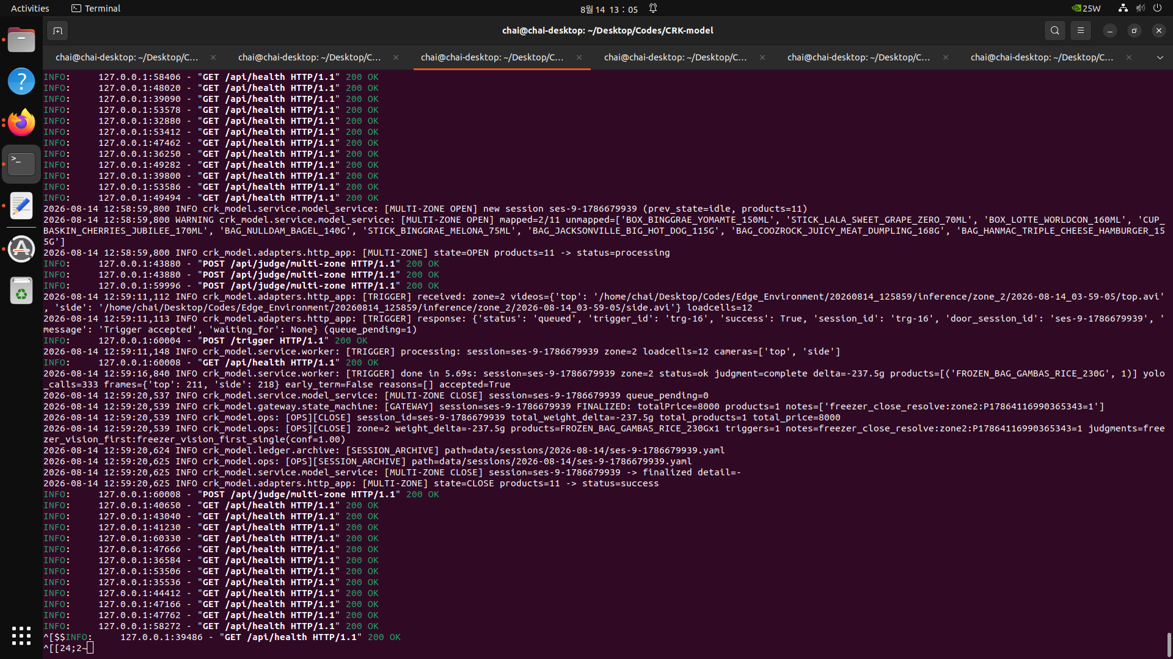
[그림 3-1] health 점검 화면

3.3 POST /api/judge/multi-zone
Node가 OPEN/CLOSE 신호와 현재 판매 상품 스냅샷을 전달한다. session_id 필드가 OPEN 또는 CLOSE이면 상태 신호로 해석하고, 그 외 값/null은 폴링으로 처리한다.

3.3.1 요청 파라미터
파라미터 | 타입 | 필수 | 설명
session_id | string/null | O | OPEN / CLOSE / 폴링 신호
products | array | OPEN | 현재 판매 중인 상품 목록. 비어 있으면 기존 유효 스냅샷을 덮어쓰지 않음
seq_watermark | object | CLOSE | 카메라 seq 기반 기대 이벤트 워터마크(선택)
expected_triggers | object | CLOSE | 존별 기대 트리거 수. 예: {"4":2}
product_idx | string | 상품 | Node 상품 식별자 → productIdx
product_name | string | 상품 | 상품 표시명
sale_price | integer | 상품 | 단가
product_weight | number | 상품 | 실측 개당 무게(g)
stock_qty | integer | 상품 | 재고 상한
yolo_class_id | integer | 상품 | YOLO class id. 없으면 이름 기반 매핑, 실패 시 -1
[표 3-3] multi-zone 요청 파라미터
{
"session_id": "OPEN",
"products": [
{
"product_idx": "P001",
"product_name": "콜라",
"product_weight": 64,
"sale_price": 1500,
"stock_qty": 8,
"yolo_class_id": 27
}
]
}
[예시 3-2] OPEN 요청
{
"session_id": "CLOSE",
"products": [],
"expected_triggers": {"2": 1}
}
[예시 3-3] CLOSE 요청

3.3.2 응답 파라미터
필드 | 상태 | 설명
status=processing | ACTIVE/PENDING_CLOSE | 잠정 상태. provisional=true이며 결제에 사용하지 않음
detail | PENDING_CLOSE | close_grace_pending 또는 barrier_pending:<사유>
status=success | FINALIZED | 상품이 1개 이상인 확정 응답
status=complete_no_products | FINALIZED | 정상 확정이나 청구 상품 없음
products | FINALIZED | Node 하위 호환용 평탄화 상품 배열
zones | FINALIZED | 존별 상품·수량·금액·무게 변화·confidence
totalPrice | FINALIZED | 전체 확정 금액
status=error | ERROR | detail에 차단 사유. 결제 필드 없음
[표 3-4] multi-zone 응답 의미
{
"success": true,
"status": "success",
"products": [
{"productIdx":"P001","productId":27,"name":"콜라","count":2,"price":1500,"confidence":0.91}
],
"totalPrice": 3000,
"totalProductCount": 2,
"zones": [
{"zone":2,"productCount":2,"weightDelta":-128.0,"confidence":0.91}
]
}
[예시 3-4] 확정 응답

3.4 POST /trigger
카메라 시스템이 취출 이벤트를 전송한다. HTTP 어댑터는 영상 파일 존재를 검증하고, 접수 후 실제 디코드·추론은 직렬 워커에서 수행한다.
파라미터 | 타입 | 필수 | 설명
zone | integer | O | 이벤트가 발생한 존 번호
videos | object | O | 카메라 역할(top/side 등) → AVI 절대/접근 가능 경로
loadcells | array | O | timestamp, filtered_value 또는 raw_value 시계열
ts | number | 선택 | 트리거 기준 시각. 없으면 첫 로드셀 시각/현재 시각
seq | integer | 선택 | 카메라 이벤트 순번. 배리어 워터마크에 사용
change_timestamps | array | 선택 | 교차존 오염 판정용 변화 시각
[표 3-5] trigger 요청 파라미터
{
"zone": 2,
"videos": {
"top": "/data/session/top.avi",
"side": "/data/session/side.avi"
},
"loadcells": [
{"timestamp": 1784698526.1, "filtered_value": ["+1280.5"]}
],
"seq": 12,
"change_timestamps": [1784698526.4]
}
[예시 3-5] trigger 요청
응답/오류 | 의미 | 조치
status=queued | 신규 트리거 접수 | 워커 처리 완료를 CLOSE 배리어에서 확인
status=duplicate | TTL 내 동일 zone+video path | 정상 중복 제거. 재전송 불필요
400 VIDEO_FILE_NOT_FOUND | 영상 경로가 장치에서 보이지 않음 | 녹화 완료·마운트·경로 소유권 확인
success=false / status=error | 세션 오류 또는 배리어 상한 초과 | 결제 차단 후 아카이브·로그 분석
[표 3-6] 주요 응답 및 오류

4. 판정 및 정산

4.1 영상과 무게의 권한
항목 | 냉장(REFRIGERATOR) | 냉동(FREEZER)
무게 허용 오차 | ±5g | ±15g
무게 역할 | 정체성 판별자 + 개수 | 개수 산정·검증 및 반증만
영상 역할 | 후보 제공 | 정체성의 주된 근거
segment step | 5g | 20g
조기 종료 | 허용 가능(기본 OFF) | 금지
핵심 위험 | DB unit_weight 오차 | 성에·드리프트로 무게 정체성 오선택
[표 4-1] 냉장·냉동 판정 권한
냉동 불변식 I-V
weight_is_discriminative=false인 존에서 청구 정체성은 영상 득표 순위로만 결정한다. 무게 적합성이 다른 상품 정체성을 선택하는 경로는 금지한다.

4.2 판정 전략 순서
전제가 구체적인 전략을 먼저 시도하고, 첫 non-None 결과를 채택한다. 모든 COMPLETE 결과는 라우터 공통의 전량 설명 검사(I6)를 통과해야 한다.
순서 | 전략/단계 | 핵심 조건 및 역할
0 | vision_only | 로드셀을 사용할 수 없는 경우 영상 최상위 후보 1개
1 | freezer_vision_first | 냉동 취출. 정체성=vision top, 무게=개수/거부권
2~4 | segment / no-candidate | 세그먼트 힌트와 냉장 weight-only 유일 매칭
5~8 | min gate / collision / strict | 냉장 기본 경로. 조합·재고·품절 제약
9.x | relaxed / partial | 완화 게이트. 불확실하면 PARTIAL로 강등
10 | forced_final | 최종 NO_DETECTION. 사유 코드 필수
[표 4-2] 판정 전략 요약
- I5: 품절 상품은 탐색 공간에서 제외한다.
- I6: 설명 무게와 실제 delta가 허용 오차를 넘으면 COMPLETE를 PARTIAL로 강등한다.
- I8: 판정 불가도 사유 코드가 있는 결과로 남긴다.
- I12: 상품 수량은 재고 상한을 넘지 않는다.
- I15: 냉동 존에서는 조기 종료를 적용하지 않는다.

4.3 CLOSE 정산
정산은 트리거별 판정을 단순 합산하지 않고 세션 전체를 재해석한다. 각 교정은 notes에 근거를 남긴다.
- 반납 차감: 같은 존에서 addition 이벤트로 확인된 반납 수량을 차감한다.
- 과대청구 감산: 청구 상품 총중량이 세션 순무게 변화보다 크면 안전 방향으로 줄인다.
- 교차존 상쇄: 한 존에서 꺼낸 상품을 다른 존에 반납한 경우 양쪽 이벤트를 상쇄한다.
- 냉동 최종 수량 보정: 정체성은 유지하고 세션 순무게로 개수만 재확인한다.

4.3.1 CLOSE 2차 패스
기제 | 기본 상태 | 역할 | 안전 방향
교차존 비전 오염 페널티 | ON | 다른 존의 강한 후보와 시간상 겹치는 약한 후보의 confidence 감산 후 재판정 | 약한 오염 표 제거
세션 고스트 원장 | shadow | 여러 존에서 보이지만 무게 뒷받침이 없는 클래스 관측 | active 전환 전 오플래그 0 검증
held 트랙 강등 | shadow | 프리롤부터 들고 들어온 트랙의 표를 몰수했을 때의 정오 관측 | active 전환 전 오플래그 0 검증
[표 4-3] CLOSE 2차 패스 및 shadow
운영 규칙
새 판정 기제는 shadow-first로 배포한다. 승격은 env 한 줄로 수행하고, 폐기는 로직·env·템플릿·테스트를 코드에서 삭제한 뒤 docs/07에 근거를 기록한다.

4.4 결제 경계
- 결제 입력은 FinalizedSettlement만 허용한다. InterimSummary를 전달하면 TypeError이다(I10).
- blocked 정산은 ValueError이며 HTTP에서는 success=false, status=error로 응답한다(I13).
- 동일 세션 재정산은 CloseSettler의 멱등 캐시가 같은 결과 객체를 반환한다(I11).
- 확정 응답은 1회 전달 후 게이트웨이 내부 상태를 IDLE로 되돌려 엣지 device busy를 해제한다.
- 평탄화 products 배열과 productIdx/productId 의미는 Node와의 wire 계약이므로 임의 변경하지 않는다.

5. 설정 및 배포

5.1 환경 템플릿 선택
템플릿 | 용도 | 핵심 프로파일
refrg.env.example | 냉장 기기 실기 확정값 | cabinet_type=refrigerated · camera_layout=dual
freezer.env.example | 냉동 기기 실기 확정값 | cabinet_type=freezer · camera_layout=dual_top_proxy
.env.example | 전체 노브 카탈로그·튜닝 가이드 | 복사 후 기기별 검토 필요
[표 5-1] 환경 템플릿 3종

5.2 배포 전 필수 확인값
환경변수 | 권장/기본값 | 확인 이유
MODEL__VISION__YOLO_MODEL_PATH | 기기에서 빌드한 .engine | 다른 Jetson의 엔진은 호환되지 않을 수 있음
MODEL__MACHINE__CABINET_TYPE | refrigerated/freezer | 프로파일이 틀리면 전체 판정 권한이 바뀜
MODEL__VISION__CAMERA_LAYOUT | dual/dual_top_proxy | ROI와 카메라 역할 결정
MODEL__SERVER__PORT | 8002 | Node/모니터링 연결 포트
MODEL__CLOSE__BARRIER_TIMEOUT_S | 10.0 | 기대 트리거 미도착 상한
MODEL__CLOSE__GRACE_S | 3.0 | 워터마크 부재 시 late trigger 유예
MODEL__CLOSE__WORKER_STALL_TIMEOUT_S | 120.0 | 정상적인 장시간 Jetson 추론 보호
MODEL__SESSION__ERROR_POLICY | block_payment | 에러 세션 결제 차단
MODEL__SESSION__ARCHIVE_DIR | data/sessions | 사후 분석 정본 저장
MODEL__LEDGER__JOURNAL_PATH | logs/events.jsonl | append-only 이벤트 기록
[표 5-2] 주요 환경변수
주의 사항
환경변수를 추가·삭제할 때는 .env.example, refrg.env.example, freezer.env.example 및 docs/04를 같은 커밋에서 갱신한다. dotenv는 이미 export된 환경변수를 덮어쓰지 않는다.

5.3 Jetson 1회 준비
- 저장소를 CRK-model 디렉터리로 복제한 뒤 이동하고 setup_jetson.sh, install_jetson_torch.sh, jetson_env.sh 실행 권한을 확인한다.
- scripts/setup_jetson.sh를 실행하여 --system-site-packages venv와 FastAPI 어댑터 의존성을 구성한다.
- JetPack 시스템 torch가 venv 내부 PyPI torch에 가려지지 않는지 출력 경로를 확인한다.
- 냉장 또는 냉동 템플릿을 .env로 복사하고 필수값을 수정한다.
git clone https://github.com/CHAI-Student/CRK-model-HG.git CRK-model
cd CRK-model
chmod +x scripts/setup_jetson.sh scripts/install_jetson_torch.sh scripts/jetson_env.sh
./scripts/setup_jetson.sh
cp refrg.env.example .env # 냉동 기기는 freezer.env.example
source .venv/bin/activate
[예시 5-1] Jetson 초기 구성

5.4 TensorRT 엔진 생성
.engine 파일은 GPU 아키텍처·TensorRT 버전·정적 배치에 종속된다. 모델 .pt를 대상 Jetson에 두고 convert_engine.sh로 변환한다.
PT_FILE=models/<model>.pt scripts/convert_engine.sh
# 마이크로배치 실측용 정적 batch 엔진
BATCH=4 PT_FILE=models/<model>.pt scripts/convert_engine.sh
[예시 5-2] 엔진 변환
주의 사항
MODEL__VISION__BATCH_SIZE와 엔진의 정적 batch가 다르면 기동 프로브가 실패한다. batch별 엔진 파일은 _batch{N}.engine 접미사로 분리하여 덮어쓰지 않는다.

5.5 기동 및 확인
source .venv/bin/activate
model-service
# 별도 터미널
curl http://localhost:8002/api/health
[예시 5-3] 서비스 기동 및 health 확인
확인 항목 | 정상 기준
startup probe | 엔진 로드·CUDA 추론 1회 통과. 실패 시 프로세스 종료
[CONFIG] / [MULTI-ZONE OPEN] | 기기 프로파일 일치 및 mapped=n/total, unmapped=[] 확인
/api/health | status=ok, door_state=idle, queue_pending=0
아카이브 | MODEL__SESSION__ARCHIVE_DIR 활성 및 쓰기 가능
상품 DB | unit_weight가 공칭값이 아니라 실측값으로 검토됨
[표 5-3] 기동 확인표

6. 운영 및 진단

6.1 일상 점검
- health의 status, door_state, queue_pending, barrier_satisfied를 확인한다.
- 장치 종류·카메라 레이아웃·YOLO 매핑 로그가 의도한 값인지 확인한다.
- 최근 CLOSE의 [OPS][CLOSE] 로그에서 존별 delta, 상품, 금액, judgments, runner_up, notes를 확인한다.
- ERROR 세션 또는 과금 문의가 있으면 해당 session_id의 아카이브를 먼저 보존한다.
[그림 6-1] 정상 CLOSE 운영 로그

6.2 기록 체계
기록 | 기본 위치 | 용도
운영 로그 | 서비스 stdout/journal | 실시간 상태·요약·오류 확인
이벤트 저널 | logs/events.jsonl | append-only 이벤트 재생 및 정산 등가성
세션 아카이브 | data/sessions/<날짜>/<세션>.yaml | 후보·득표·전략·탈락 사유의 사후 재구성
렌더 결과 | data/render/<세션>/ | 저장된 bbox를 AVI에 오버레이
[표 6-1] 운영 기록 위치
주의 사항
MODEL__SESSION__SAVE_DETECTIONS=1은 진단에 유용하지만 세션당 수백 KB가 추가될 수 있다. 필요한 실험 기간에만 활성화하고 보존기간·디스크 사용량을 함께 확인한다.

6.3 오판정 사후 분석
- session_id를 기준으로 세션 아카이브와 [OPS][CLOSE] 로그를 확보한다.
- 실험 직후 label-session으로 실제 취출 상품·수량을 입력한다. 무취출은 --none을 사용한다.
- analyze-sessions --since <배포시각>으로 코드 버전이 다른 구 세션을 제외하고 집계한다.
- 필요하면 analyze-sessions --session <id> --full로 단건 원자료를 확인한다.
- 영상 확인이 필요하면 render-session으로 당시 저장된 검출을 오버레이한다. 오프라인 재추론으로 당시 결과를 대체하지 않는다.
label-session --latest --zone 2 --take 27x1 --note "단일 취출"
label-session --latest --none
analyze-sessions --since 2026-08-10T00:00:00
analyze-sessions --session <session-id> --full
render-session <session-id>
[예시 6-1] 사후 분석 명령

6.4 진단 도구
도구 | 용도 | 주의
label-session | 정답 상품·수량 라벨 입력 | --take와 --none은 상호 배타
analyze-sessions | 과금 정오·shadow·임계 제안 집계 | 실측 인용 시 --since 필수
render-session | 기록된 bbox의 영상 오버레이 | SAVE_DETECTIONS와 ffmpeg 필요
live_engine_preview.py | 카메라+엔진 실시간 프리뷰 | 운영 중 GPU 부하 주의
detection_heatmap.py | 존×프레임 위치별 검출 분포 | ROI 경계 재측정에 사용
camera_luma_probe.py | AE·노출·휘도 통계 | 캡처단 문제와 추론단 문제 분리
[표 6-2] 진단 도구

6.5 트러블슈팅
증상 | 가능 원인 | 확인 및 조치
model-service 즉시 종료 | 엔진 불일치/CUDA/torch 경로 | startup probe 예외 확인, JetPack torch origin과 engine batch 재확인
VIDEO_FILE_NOT_FOUND | 녹화 미완료·경로/마운트 문제 | Edge 소유 경로와 파일 생성 완료 시점 확인
0원 확정 또는 NO_DETECTION 증가 | 상품 미매핑·임계 과도·unit_weight 오류 | OPEN mapped 로그, vote_summary, 실측 무게 순으로 확인
PENDING_CLOSE 장기화 | queue_pending·기대 트리거 미도착·로드셀 불안정 | health barrier_pending과 worker 진행 시각 확인
status=error | 배리어 상한 초과 또는 blocked 정산 | 결제 금지, 아카이브 error_detail 및 이벤트 저널 확인
Node에 결제 상품 없음 | wire 계약 변경 또는 products 누락 | 평탄화 products와 productIdx/productId 키 확인
분석 결과가 이전과 섞임 | --since 누락 | 배포 시각 기준 재집계 또는 아카이브 디렉터리 분리
디스크 증가 | SAVE_DETECTIONS 상시 ON | 보존기간 확인 후 진단 종료 시 OFF
[표 6-3] 주요 장애와 조치

7. 검증 및 인수인계

7.1 현재 검증 결과
검증 | 결과 | 비고
pytest | 444 passed | Python 3.11 환경, 2026-08-14 로컬 확인
ruff check . | All checks passed | 동일 작업공간 확인
냉동 실기 | E2E 검증 완료 | OPEN → 추론 → CLOSE 정산 → 결제 연동
냉장 실기 | fitting 진행 중 | issue #18 관련 노브와 ROI 재측정
CI | ruff + pytest | .github/workflows 기준
[표 7-1] 검증 현황
해석
자동 테스트 통과는 Jetson TensorRT 엔진, 실제 카메라 광학, 로드셀 드리프트를 대신하지 않는다. 장치 실기 게이트는 별도로 수행한다.

7.2 미완료 작업 우선순위
우선 | 항목 | 목적
P0 | T2 A/B/C/D 기기 실측 | 냉동 13.7s/트리거와 CLOSE 상한의 구조적 충돌 완화
P0 | 냉장 fitting 완료 | side hand, vote ratio, motion 면제 관련 기본 OFF 노브 결정
P1 | shadow 2종 승격/폐기 | held 강등 및 세션 고스트 원장의 미결 상태 해소
P1 | side ROI 400 재측정 | center-crop 전환 후 물리 경계 재확인
P1 | 24h+ soak | 메모리·디스크·발열·EventLog 성장 확인
P1 | G1 판정 등가성 인수 | 원본 대비 924 시나리오 회귀 게이트 확보
P2 | 엣지 expected_triggers 구현 | 3초 유예를 인과 워터마크로 대체
[표 7-2] 남은 작업

7.3 인수 체크리스트
- □ docs/01 → 02 → 03 → 04 → 05 → 06 → 08 순서로 정본을 읽는다.
- □ Python 3.10+ 환경에서 pytest와 ruff를 실행한다.
- □ 대상 기기의 냉장/냉동 템플릿을 선택하고 .env 필수값을 검토한다.
- □ 대상 Jetson에서 .engine을 빌드하고 batch 설정과 파일명을 분리한다.
- □ startup probe, CONFIG 로그, OPEN 매핑률, health를 확인한다.
- □ 실기 세션마다 정답 라벨을 남기고 --since로 코드 버전을 분리한다.
- □ 판정 기제 변경은 shadow-first, 폐기는 코드 삭제 원칙을 지킨다.
- □ env 변경 시 템플릿 3종과 docs/04를 같은 커밋에서 갱신한다.
- □ 속도 변경과 판정 변경을 같은 실험 배치에 섞지 않는다.
- □ fail-closed 불변식과 Node wire 계약의 회귀 테스트를 추가한다.

7.4 주요 리스크
리스크 | 영향 | 현재 완화책
레거시와 동일한 model-service 이름 | 한 venv에 혼재 시 다른 서비스 기동 | 서비스별 venv 분리, health 응답 형태 확인
JetPack torch 그림자 | CUDA 추론 불가 | system-site venv, --no-deps 설치, torch origin 확인
로드셀 물리 한계 | 냉동 무게 정체성 오선택 | weight_is_discriminative=false, ±15g 거부권
옷 프린트/교차존 고스트 | 오과금 | 교차존 페널티 ON, 고스트/held shadow
엔진 기기 종속성 | 기기 교체/재플래시 후 기동 실패 | 대상 장치 빌드와 startup probe
코드 버전 혼합 아카이브 | 잘못된 승격·폐기 판단 | 배포 시각 기록과 --since
[표 7-3] 리스크 등록부 요약

8. 부록

8.1 저장소 구조
CRK-model-HG/
├─ crk_model/ 도메인 코어 + 어댑터(9개 패키지)
├─ tests/ 자동 검증
├─ scripts/ Jetson 셋업·엔진 변환·진단 도구
├─ docs/ 정본 01~08 + devdoc 이력
├─ .env.example 전체 노브 카탈로그
├─ refrg.env.example 냉장 실기 템플릿
├─ freezer.env.example 냉동 실기 템플릿
└─ pyproject.toml 패키지·CLI·검증 설정
[예시 8-1] 저장소 최상위 구조

8.2 정본 문서 안내
문서 | 내용
docs/01-service-overview.md | 비전공자를 포함한 서비스 개요와 API 3종
docs/02-system-architecture.md | 시스템 경계, 계층, 데이터/제어 평면
docs/03-judgment-and-settlement.md | 전략 라우터, 불변식, close 정산
docs/04-configuration.md | 환경변수 전체 카탈로그와 튜닝
docs/05-operations.md | 배포, 로그, 아카이브, 진단 도구
docs/06-verification-report.md | 완료·실측·미완료 게이트
docs/07-rejected-and-retired.md | 폐기 결정과 재시도 방지 근거
docs/08-handover.md | 남은 작업, 리스크, 인수 절차
[표 8-1] 정본 문서집

8.3 문서 기준 정보
항목 | 값
Repository | CRK-model-HG
Branch | master
Commit | be4e372a953b4f4cf3b9ffe4faecdb326b4e1f96
Commit date | 2026-08-10
문서 작성일 | 2026-08-14
검증 | 444 passed · ruff check passed
[표 8-2] 문서 기준 정보

